今日动态
2023.10.18 星期三 天气 晴

今日主题：美丽的秋天
- 来园情况
出勤：今天8位小朋友请假。

- 集体活动《数学：感知数量6》
这是一节有关数量感知的数学活动。幼儿数概念的发展是从计数开始的，因此让幼儿感知物体的数量对计数是非常重要的。本节活动主要引导幼儿认识数字6，并在数数和按数取物的过程中感知5添上1就是6，6少1是5。
张奕涵、王诺婉、申晓文、王若鑫、胡奕可、蒋翊晗、杨易、王知霖、谌睿、张悦威、徐诺、黄梓宸、小朋友能够通过观察感知数量6，进行数物匹配正确操作操作纸；冯欣、章昕媛、徐佳伊、郑书韵、王秋瑶、小朋友也能够通过他人的描述认识数字6，如果能举手表达更大胆一些就更棒了；还有宗韫玉、谭沁、徐筱晞、周艺天、王楷博、小朋友也要认真倾听要求，耐心数一数，并学会记录哦~










三、户外活动
今天我们在中操场进行了混班游戏，混班中大多数小朋友都能够自主选择自己喜欢的游戏，其中王秋瑶、张奕涵、徐佳依小朋友喜欢坐在轮胎上观看其他小朋友踢足球，如果能一起去运动一下就更好啦。

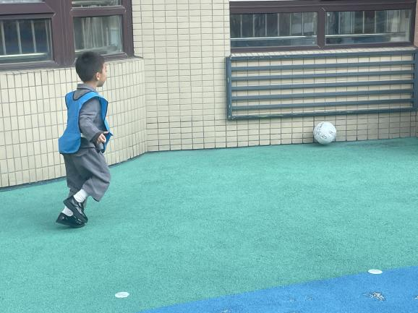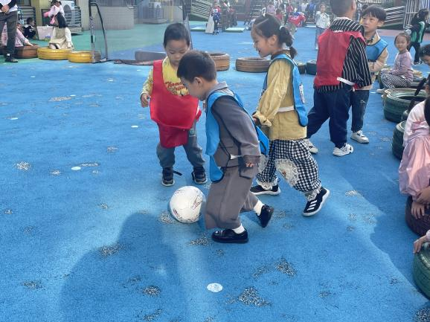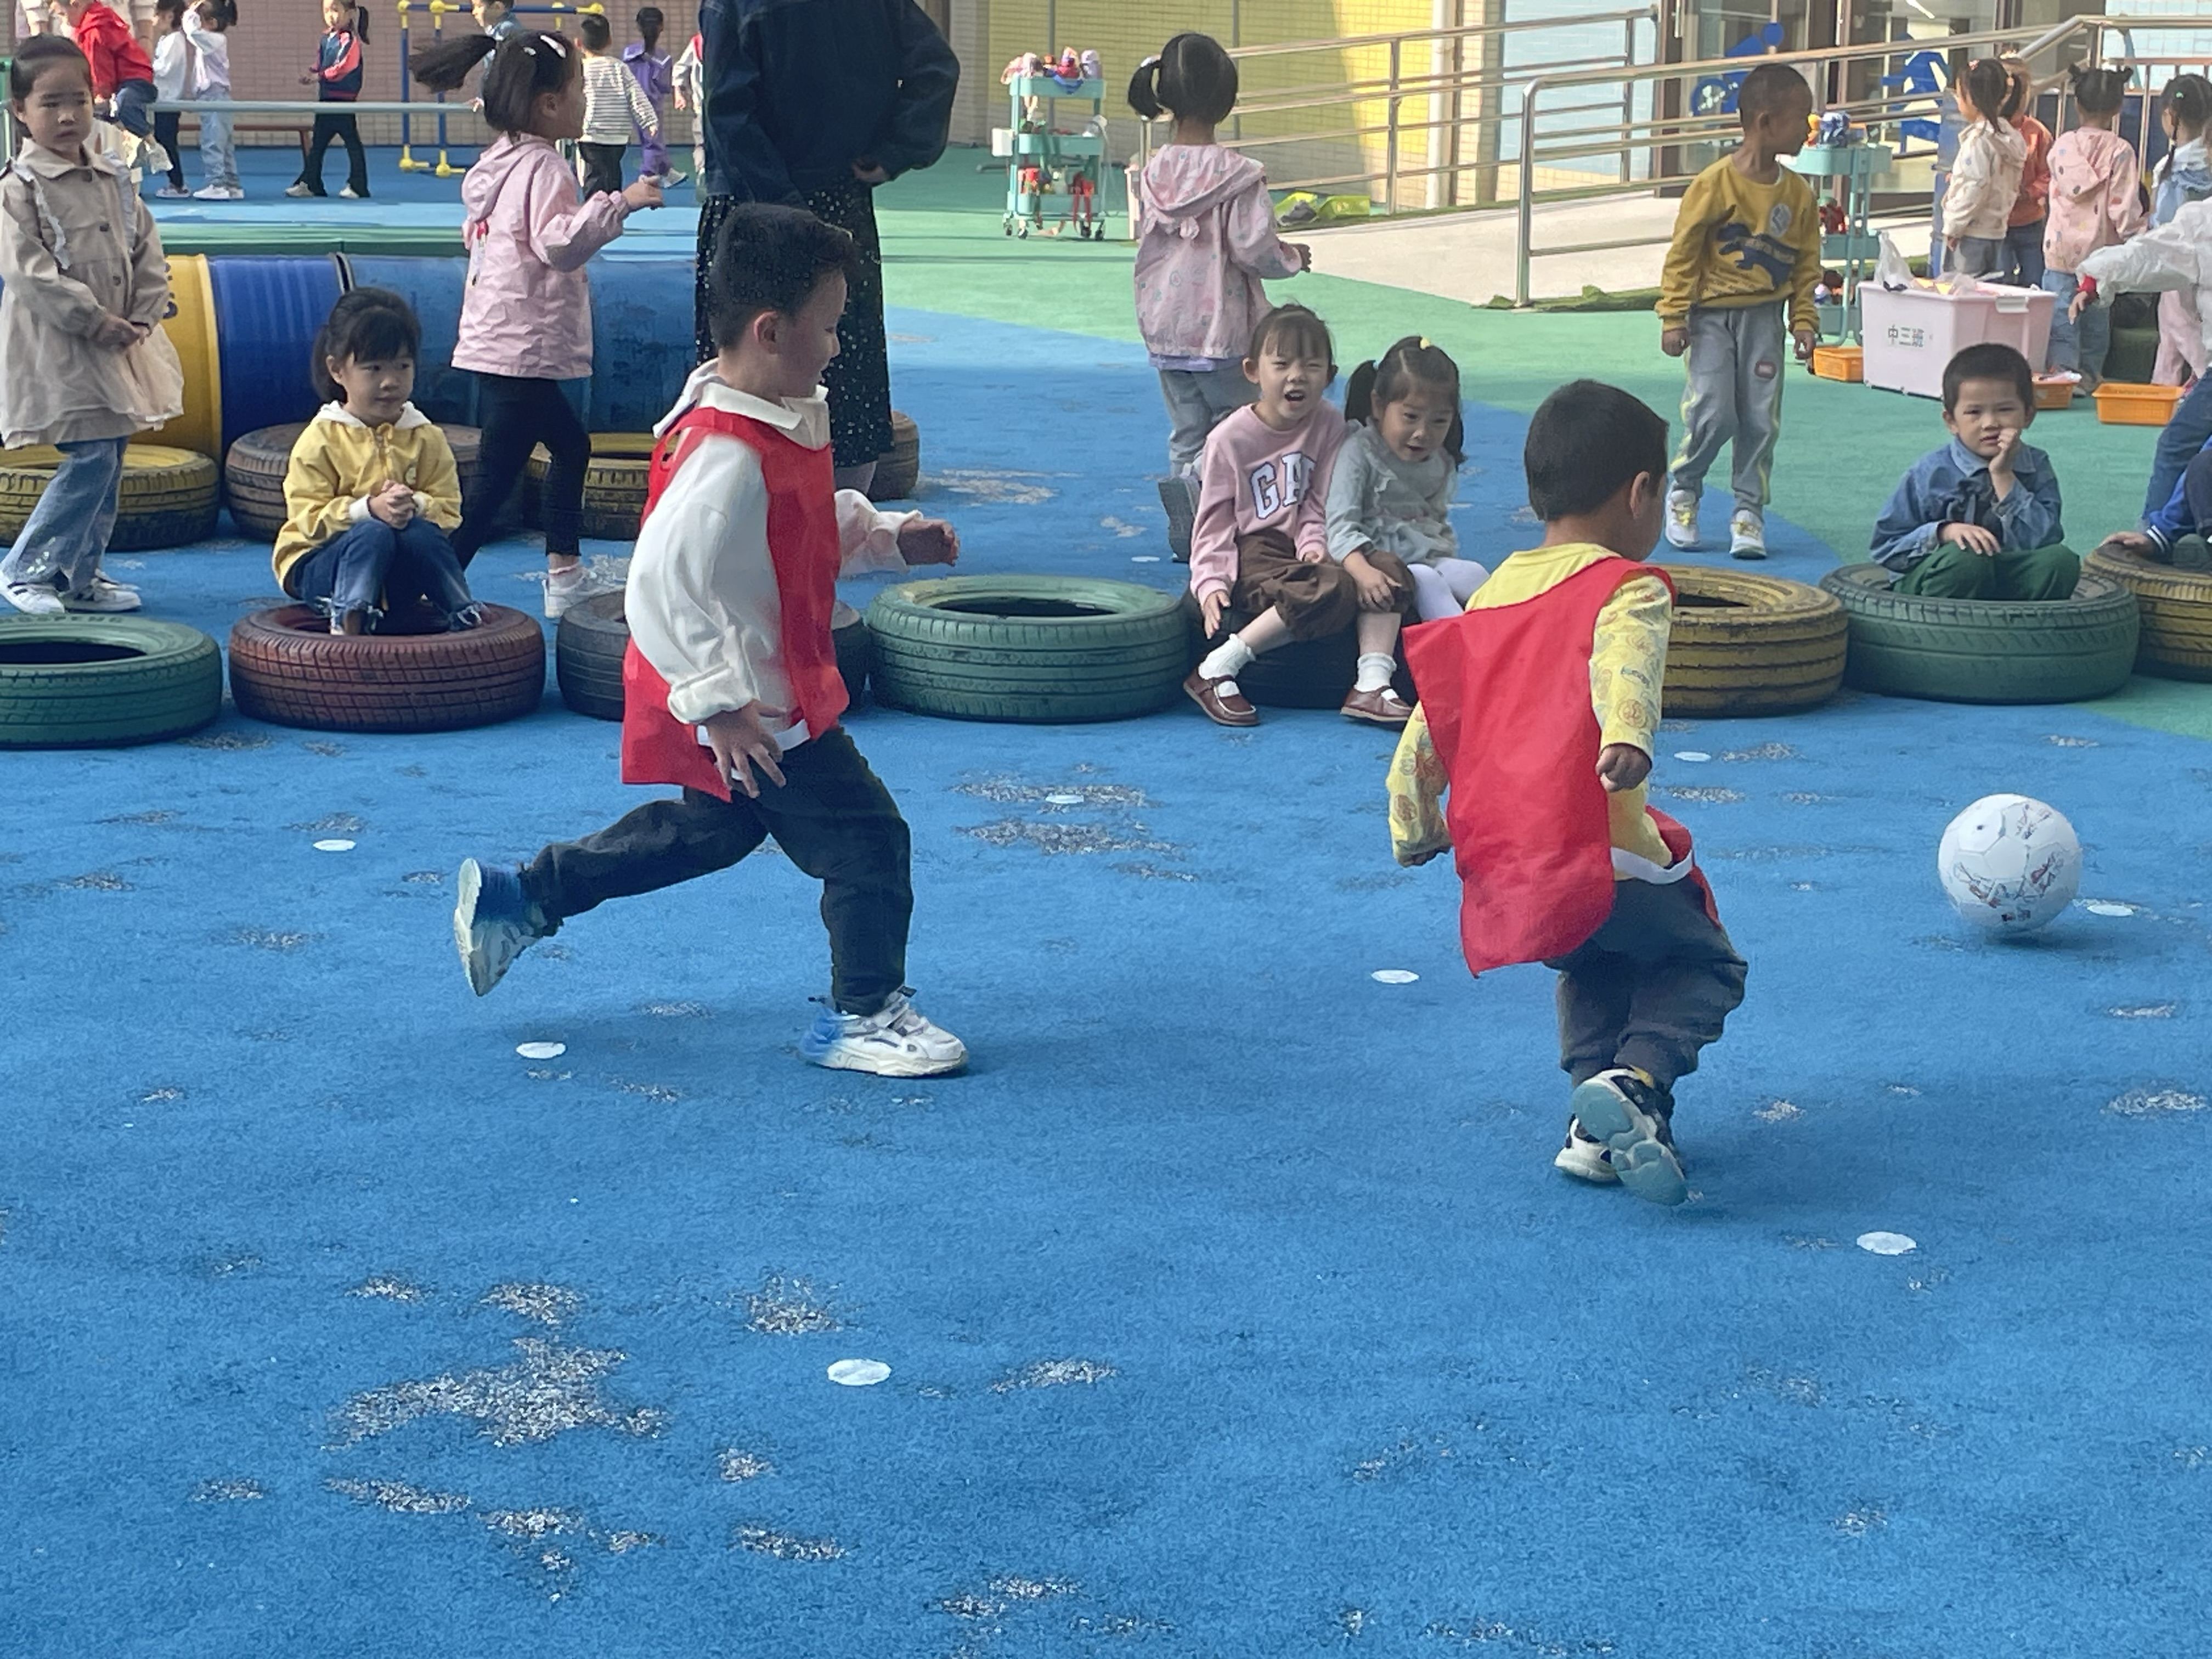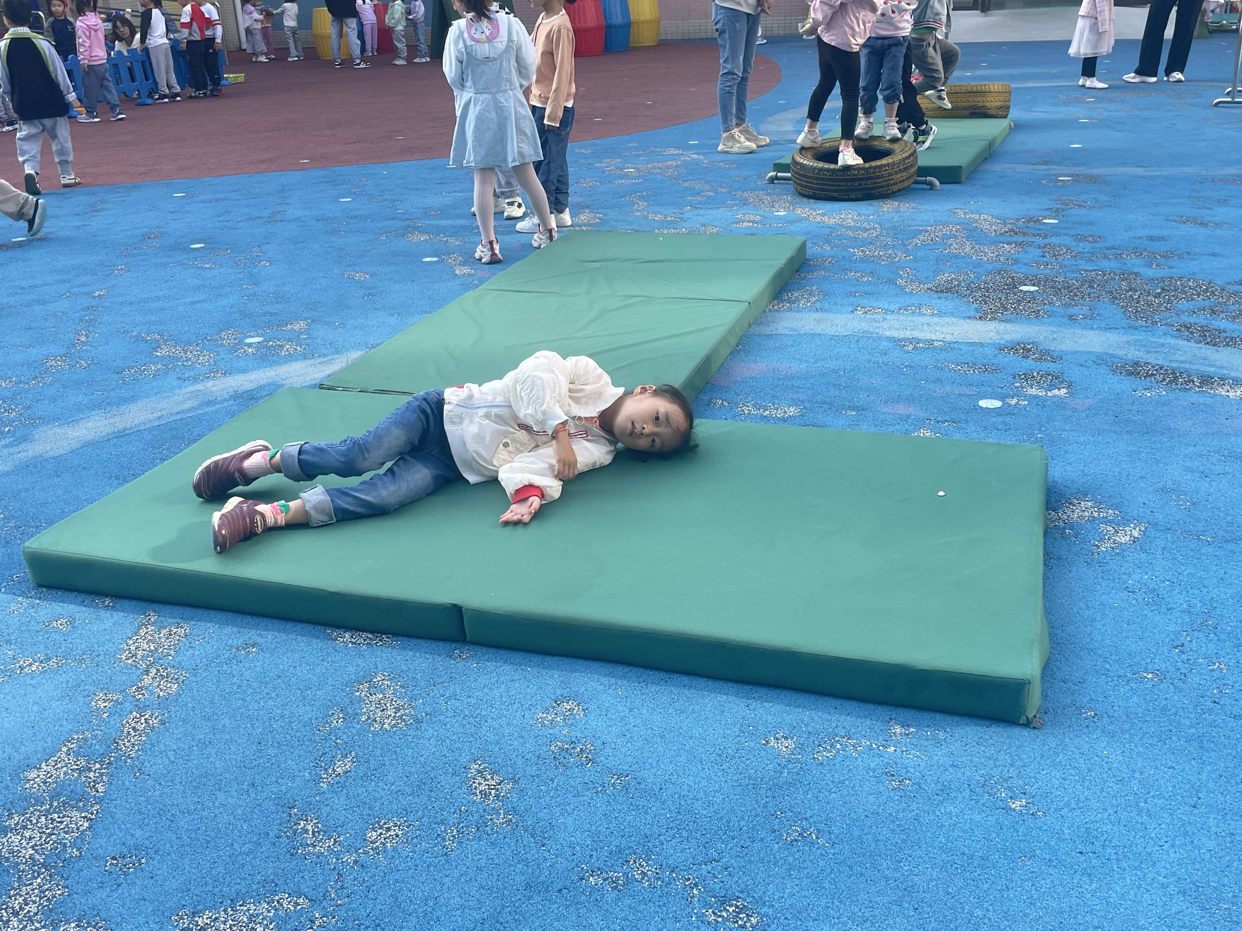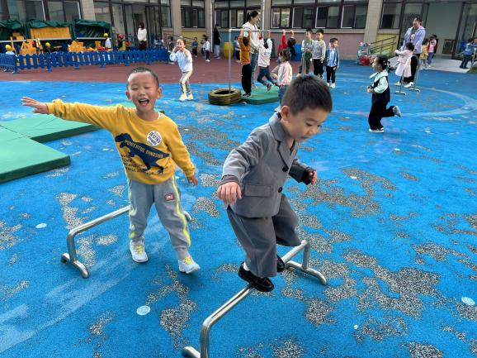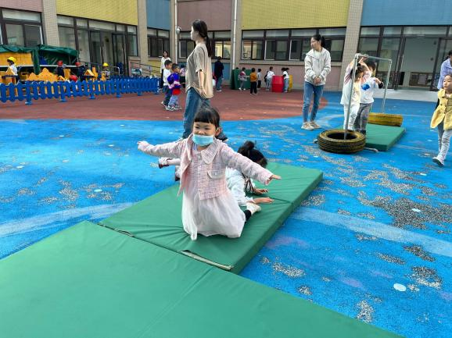
四、生活活动
午餐情况：中午吃的是意大利面！
添面的有：谭沁、张奕涵、黄子宸、宗韫玉、徐佳伊、周艺天、郑书韵。
点心吃的是咸粥、奶酪棒、蓝莓、橙子。
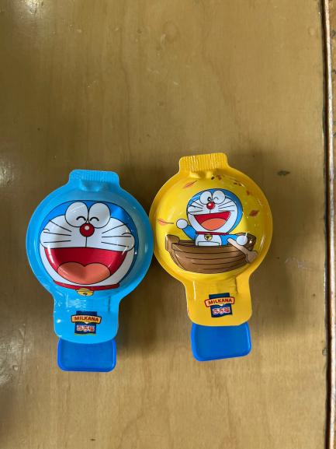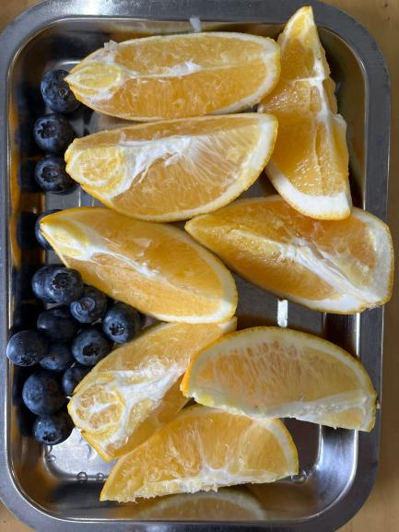
五、温馨提示
1.最近感冒咳嗽的小朋友有点多，请大家及时关注幼儿身体情况，并及时与班级老师沟通！

